4.Chức năng “Gửi tin nhắn trong nhóm chat”



5.Chức năng “Phân quyền trong nhóm chat”

a.Thêm & Xóa User

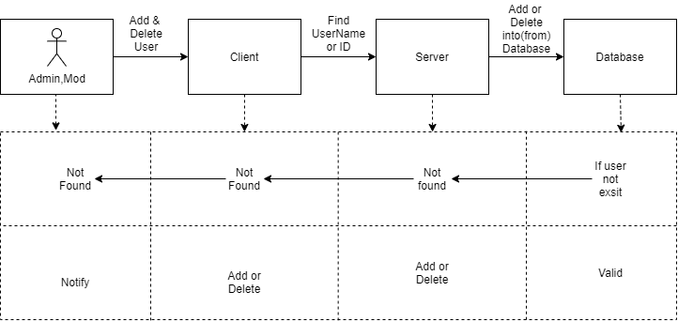

b.Cấp quyền

